Leerwandeling centrum Dilbeek
Materiaal dat we nodig hebben tijdens de wandeling :
- kaart  - balpen  - potlood  - werkbundel  - blad met afbeeldingen | - plastic flesje  - thermometer  - fototoestel  - foto voor elke leerling
Voor je op stap gaat:
In elke groep worden volgende taken verdeeld.

Verkeersagent
Een leerling van de groep is verkeersagent. Deze leerling zorgt ervoor dat de groep veilig is in het verkeer. Zorg ervoor dat iedereen de verkeersregels toepast.
Verkeersregels:
- Kijk links en rechts voordat je de straat oversteekt.
- Gebruik het zebrapad om de straat over te steken.
- Blijf na het oversteken wachten tot de hele groep de straat over is.
- Kijk uit voor fietsers en auto’s.
- Loop op het voetpad.

In de klas: Gesprek over het verloop van de wandeling. Zijn er regels overtreden? Is er daarop gereageerd? Heeft de verkeersagent zijn/haar job goed gedaan? Hoe heb je dat gezien?

Kaartlezer
Een leerling van de groep is kaartlezer. Deze leerling mag om de beurt worden bijgestaan door één andere leerling. De twee leerlingen vertellen hoe we moeten lopen, waar de volgende stopplaats is. Iedereen zoekt naar herkenningspunten op de kaart (kerk, bos, park, gebouw, straatnaam).
Op de kaart staat de weg uitgestippeld die jullie moeten volgen.
In de klas: Bekijk de kaarten van de kinderen. Hebben ze de opdracht goed gedaan. Laat ze uitleggen hoe ze het hebben opgelost. Zijn jullie verkeerd gelopen?

Materiaalmeester
Een leerling krijgt een plastic zak met materiaal. Deze leerling draagt de zak en zorgt voor het materiaal. Het materiaal mag niet stukgaan of verloren gaan.
In de klas: Hebben jullie al het materiaal terug mee? Hebben jullie het goed gebruikt?

Schrijver
Elk groepje krijgt deze werkbundel met opdrachten. De schrijver houdt de werkbundel goed bij en leest ook de vragen of opdrachten.
Dit symbool wil zeggen dat er een opdracht is.
De schrijver zorgt ervoor dat alle vragen of oefeningen ingevuld zijn. Uiteraard moet iedereen meehelpen om het juiste antwoord te vinden.
In de klas: Heeft iedereen goed meegeholpen aan de opdrachten? Heeft iedereen zijn steentje bijgedragen? Waren de vragen/opdrachten moeilijk?

Lezer
Soms moet er in de werkbundel een tekst gelezen worden (grijs kadertje). Dit is de opdracht van de lezer. De lezer spreekt luid en duidelijk. De andere leerlingen luisteren aandachtig.
In de klas: Heeft iedereen goed geluisterd?
Oké, vooraleer we eraan beginnen, moet je nog even deze opdrachten lezen. Deze maak je tijdens de uitstap.
Tijdens de wandeling kom je allerlei gebouwen of monumenten tegen. Op de kaart zie je meerdere kruisjes staan. Schrijf het juiste cijfer bij elk kruisje.
Elke leerling krijgt ook een specifieke foto van iets dat je onderweg kan tegenkomen. Je zoekt ernaar en je voert samen de bijhorende opdracht uit. Eén leerling trekt hiervan een foto.
start- en stopplaats 1 : de kerk

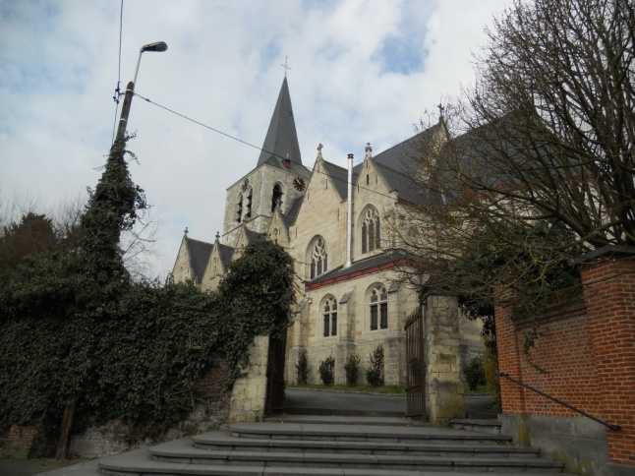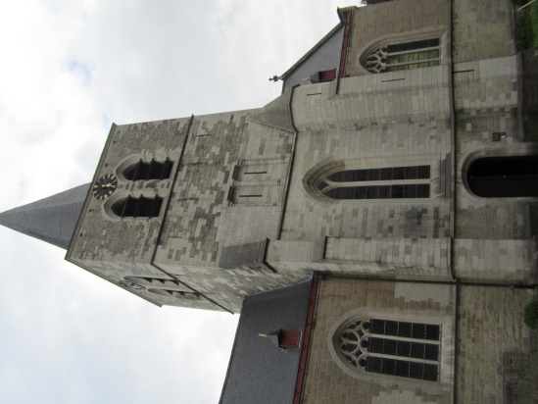

Ga de trap op en bekijk de kerk goed.
Bekijk de stenen eens goed van dichterbij. Wat voel je? Wat gebeurt er als je je vinger nat maakt en over de stenen wrijft?

……………………………………………………………………………………………………………………………………

Ga voor de ingang van de kerk staan. Rechts van de deur vind je een plaatje met informatie over de kerk. Lees het plaatje en vul de vragen in.

Wat is de naam van deze kerk?
……………………………………………………………………………………………………………………..……………
Waar werd de kalkzandsteen gehaald om de kerk te bouwen?
……………………………………………………………………………………………………………………………………
Wat weet je over die plaats?
……………………………………………………………………………………………………………………………………
Welke vzw beschermt de kerk?
……………………………………………………………………………………………………………………………………
Weet je wat het tweede woordje betekent? Kruis het juiste antwoord aan.
Voorwerpen uit het verleden zoals monumenten, archeologische vondsten,… maar ook gewoonten en verhalen. Wat vorige generaties aan cultuur hebben nagelaten.
De goederen die men krijgt als er iemand overlijdt.

Onder de informatie zie je een wit bordje met een gele driehoek. Wat staat er vermeld op het bordje?
……………………………………………………………………………………………………………………………………
Dit bordje zal je nog dikwijls tegenkomen tijdens de wandeling. Dit bordje wil zeggen dat dit gebouw van grote historische waarde is en beschermd wordt door de overheid. | 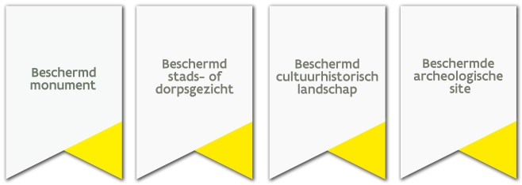

Ga de kerk binnen. Opgelet : jullie weten dat jullie moeten stilletjes zijn in een kerk.
Kijk naar afbeelding 1. Zoek dit beeld in de kerk. Schrijf de naam op van deze heilige vrouw.
……………………………………………………………………………………………………………………………………

De lezer leest deze tekst :
De legende over deze heilige vrouw gaat als volgt : Deze vrouw is de dochter van de Frankische vorst Levold, die in het bezit was van Dilbeek en tegen Christenen was. Tegen de wil van haar vader in sloop zij elke nacht naar Vorst, om er naar de kerk te gaan. Ze liet zich dopen zonder medeweten van haar ouders. Ze werd door de wachters van haar vader betrapt en meegevoerd. Daarbij hield ze zich krampachtig vast aan een boom, zodat de wachters haar arm afrukten, met haar dood tot gevolg. Een engel zou haar arm naar de abdij van Vorst overgebracht hebben. Haar lichaam volgde. Maar toen een leenman van Levold ging bidden aan haar graf en van blindheid genas, bekeerde Levold zich samen met zijn vrouw Hildegard tot het christendom en stichtte een kerk te Dilbeek.

Kijk terug naar het beeld van deze vrouw. Links zie je een tafereel uitgebeeld uit de legende. Wat zie je?
……………………………………………………………………………………………………………………………………
…………………………………………………………………………………………………………………………………..
Op je rechterkant zie je de heilige Alena nog eens afgebeeld in het glasraam. Boven haar kan je het wapenschild van de familie de Viron zien. Over deze familie kom je tijdens deze wandeling nog meer te weten.
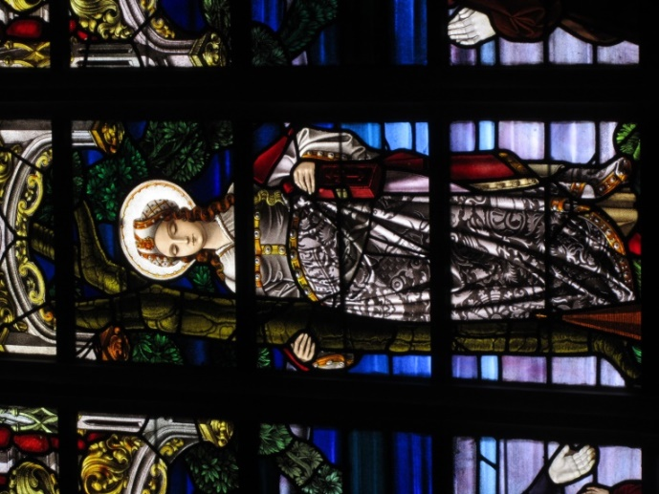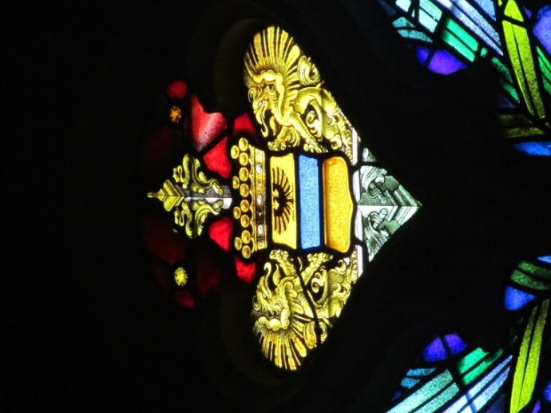
stopplaats 2 : oorlogsmonument

Verlaat nu de kerk en sla rechtsaf. Iets verder, op je rechterkant zie je dit oorlogsmonument. Dit is een monument dat de soldaten en slachtoffers herdenkt van de twee wereldoorlogen.

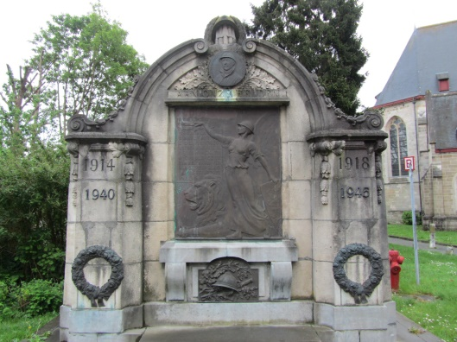
Hoelang duurde de Eerste Wereldoorlog? Je vindt de data op het monument.
……….. jaar
Hoelang duurde de Tweede Wereldoorlog?
……….. jaar
Schrijf de naam op van de koning die bovenaan afgebeeld staat.
……………………………………………………………………………………………………………………………………

De lezer leest deze tekst :
Hij is de derde koning van België (na Leopold I en Leopold II). Hij was van 1909 tot 1934 koning van België. In plaats van te vluchten bleef hij tijdens de eerste wereldoorlog bij zijn soldaten in de loopgraven. Vanwege zijn houding en gedrag tijdens de Eerste Wereldoorlog is hij nog steeds één van de populairste Belgische vorsten. Er zijn in België veel standbeelden van hem te vinden en verschillende zaken naar hem vernoemd. Misschien ken je er wel één van (bv het Albert-kanaal) . Hij is gestorven na een val van de rotsen in Marche-les-Dames (provincie Namen).

Ga verder en steek de straat over.

Stap verder en steek het kruispunt over via de zebrapaden. Ga naar het park.

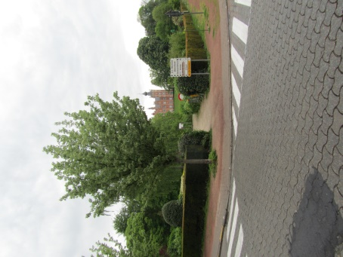
stopplaats 3 : de vijver en het park
Neem het plastic flesje en vul het met water uit de vijver. Pas op ! Zorg dat je niet in de vijver valt. Steek het flesje in je plastic zak. We onderzoeken de kwaliteit van het water straks in de klas.
Zou het water drinkbaar zijn? Waarom denk je dat?
……………………………………………………………………………………………………………………………………

Ga naar het informatiebord. Lees de ‘tips voor de gebruikers van dit park’.
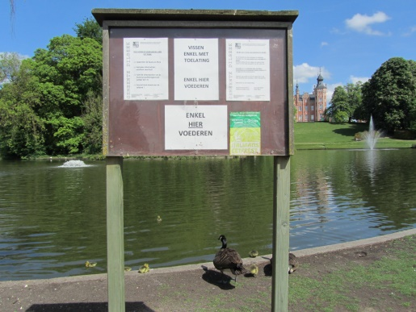

Wat betekent fauna en flora? Kan je een voorbeeld geven van de fauna en flora die je ziet in het park?
……………………………………………………………………………………………………………………………………
Wat moet je doen als je een hond hebt?
1) ………………………………………………………………………………………………………
2) ………………………………………………………………………………………………………
Neem de thermometer. Laat hem even in de zon liggen.
Als de temperatuur stabiel is schrijf je deze hier op:
temperatuur stopplaats 3: ………. graden
Volg de weg verder rond de vijver. Op je linkerkant zie je een toren op een eilandje in de vijver. Blijf links meedraaien tot je aan een brugje voor de toren komt.
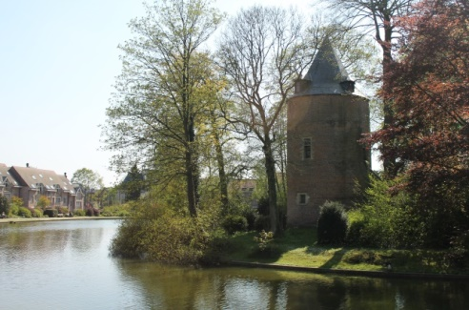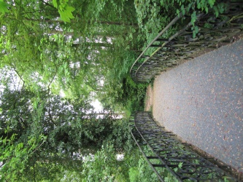
stopplaats 4 : de toren

De lezer leest het plaatje dat aan het poortje hangt.
Wat is de naam van deze toren?
……………………………………………………………………………………………………………………………………
Aan wie of wat doet de naam jou denken?
……………………………………………………………………………………………………………………………………
Hoeveel torens waren er oorspronkelijk?
……………………………………………………………………………………………………………………………………
Neem afbeelding 2. Hier zie je een oude tekening van de oorspronkelijke stenen burcht met de Alenatoren. Maar een groot deel is weggegomd. Kunnen jullie de tekening afmaken ? Vergeet de andere torens niet. Straks gaan we in de klas jullie tekening vergelijken met de oorspronkelijke tekening van de burcht.
In Dilbeek is er een straat genaamd naar de heilige Alena. Zoek de straat op je kaart en kleur ze.
Verlaat de Sint-Alenatoren en vervolg je weg naar rechts. Sla het eerste wegje aan je linkerkant in. Aan het einde van die weg zie je een brandweerkazerne, steek de straat veilig over via het zebrapad en ga er heen.
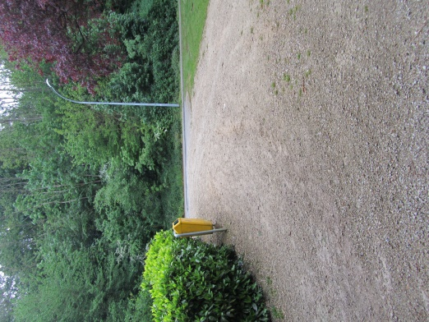

stopplaats 5 : het koetshuis en de kasteelhoeve

De lezer leest deze tekst :
Het koetshuis met paardenstallen werd in 1851 door architect Jean-Pierre Cluysenaar ontworpen voor de familie de Viron. In het midden staat een centrale toren met kantelen en torentjes. Het gebouw bestaat uit drie delen : een centraal gedeelte met toren, een linker- en een rechtervleugel. De linkervleugel was de woning van de koetsier. De rechtervleugel was een koetshuis met paardenstallen.

De gemeente heeft het koetshuis in 1923 gekocht. Ondertussen is er nog heel wat veranderd en zijn er nieuwe diensten in het gebouw gekomen. Trek een pijl naar de juiste plaats.
brandweerpost Dilbeek dienst welzijn en preventie dienst onderwijs

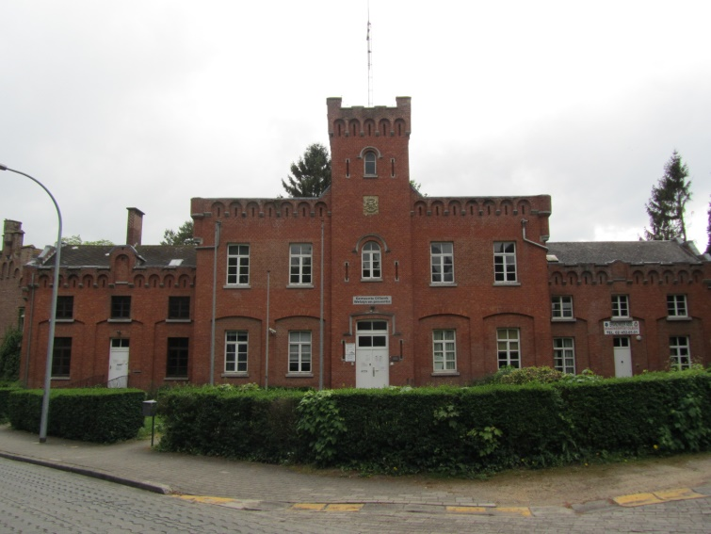

Ga verder naar de kasteelhoeve.
Kijk naar afbeelding 3. Je ziet een foto van vroeger en nu.
Is er veel veranderd?
……………………………………………………………………………………………………………………………………
Wat is er wel veranderd? Noteer het hier.
……………………………………………………………………………………………………………………………………

De lezer leest deze tekst :
Architect Jean-Pierre Cluysenaar ontwierp de kasteelhoeve ‘Laiterie van Sint-Alena’ voor de familie de Viron. De poorttoren vermeldt het jaartal 1889.

Ga de hoeve binnen. Je mag naar het onthaal gaan om deze vragen te stellen.
Op welke dienst moet je zijn voor :
Kies uit : burgerzaken – openbare reinheid – mobiliteit – groen – milieu – ruimtelijke ordening – burgerlijke stand
- Je bent verhuisd en je wil een adreswijziging doorgeven
Dienst : ………………………………………………………….
- De berm in je straat moet dringend gemaaid worden.
Dienst : ………………………………………………………….
- Ik ben 12 jaar en moet mijn kids-ID gaan halen.
Dienst : ………………………………………………………….
- Ik wil mijn woning beveiligen tegen inbraken.
Dienst : ………………………………………………………….
- Mijn kleine broertje is geboren.
Dienst : ………………………………………………………….
Ga terug naar buiten en sla links af. Blijf op het voetpad je weg vervolgen (ongeveer 20 meter) tot je dit ziet.
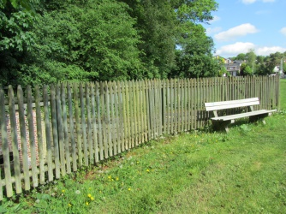

stopplaats 6 : de ijskelder

Neem terug de thermometer. Leg hem even voor de deur van de ijskelder. Als de temperatuur stabiel is schrijf je deze hier op. Ondertussen kan je de vragen oplossen. In de klas bespreken we het verschil in temperatuur tussen stopplaats 3 en stopplaats 6.
temperatuur stopplaats 6: ………. graden

Waarvoor diende die ijskelder vroeger?
……………………………………………………………………………………………………………………………………
Heb jij thuis ook een ijskelder? Wat gebruikt men nu?
……………………………………………………………………………………………………………………………………
Waar werd het ijs gehaald? Misschien kan deze foto jou helpen.
……………………………………………………………………………………………………………………………………

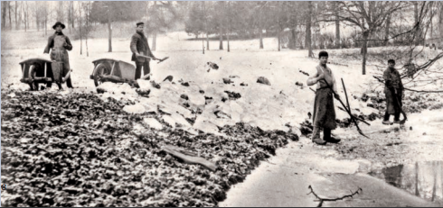

Steek de straat over en ga naar het kasteel. Wees heel voorzichtig want hier is geen zebrapad.

stopplaats 7 : kasteel de Viron

Architect Jean-Pierre Cluysenaar ontwierp dit kasteel in 1862 op vraag van Baron Théodore de Viron.
Weet je nog wat deze architect nog ontworpen had voor de familie de Viron?
……………………………………………………………………………………………………………………………………

Vul een getal in. Kies uit : 7 – 12 – 52 – 365
In dit kasteel zijn er ………. vensters, ………. deuren, ……….. torens en …….. trappen. Tel ze maar eens als je mij niet gelooft.
Doen deze cijfers jou aan iets denken? Waar baseerde J.P. Cluysenaar zich op wanneer hij dit kasteel ontwierp?
……………………………………………………………………………………………………………………………………

Vul aan :
Er zijn namelijk 365 …………….………….. , ……………… weken en 12 ………………….………… in een ……………… En er zijn ………. dagen in een ………………..…..

De lezer leest deze tekst :
Boven de toegangsdeur aan de parkzijde bevindt zich een ander wapenschild van de familie de Viron.  Wapenschilden worden gebruikt om een persoon of een groep personen voor te stellen of te herkennen. | 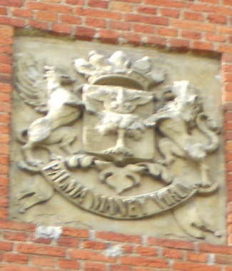

Zet jullie neer op het grasveldje voor het kasteel en ontwerp zelf het wapenschild van jullie groepje. Gebruik hiervoor afbeelding 4. Wat kenmerkt jullie groepje? Dit wapenschild moet iets vertellen over jullie groepje. In de klas tonen jullie je wapenschild aan de andere leerlingen en zij zullen je vertellen wat ze erin herkennen.
In Dilbeek is er een straat genaamd naar Baron de Viron. Zoek de straat op je kaart en kleur ze.

Ga verder en verlaat het park langs het wegje. Op de linkerkant zie je een speeltuintje.
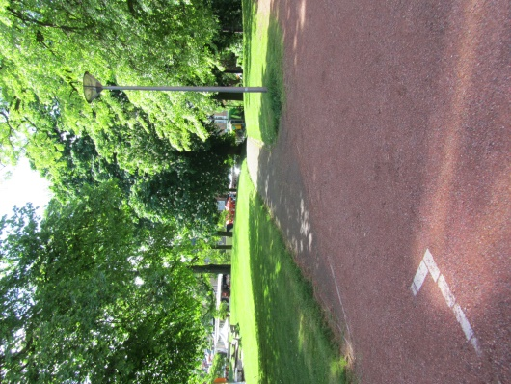

Je bent nu op de Sint-Alenalaan. Sla rechtsaf en stap tot het kruispunt. Steek de straat over via het zebrapad naar de Kasteelstraat.
Stap verder tot je dit oude, witte huisje ziet. Steek de straat over via het zebrapad.
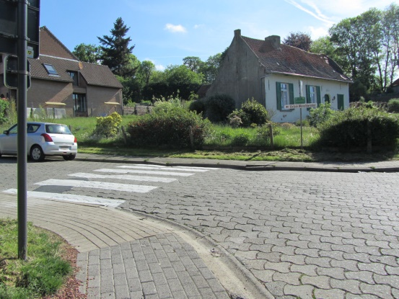

stopplaats 8 : Spaans huis
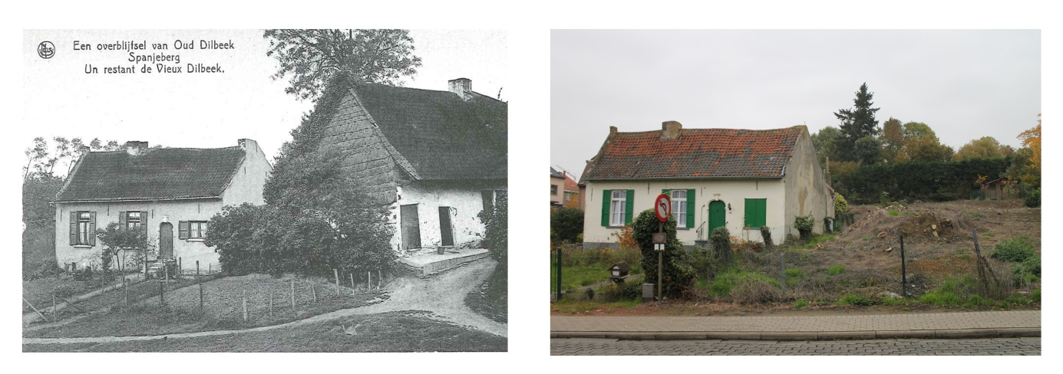
Vergelijk de 2 foto’s met elkaar.
Wat is er veranderd?
……………………………………………………………………………………………………………………………………
Het Spaans huis is niet alleen een beschermd monument maar ook een beschermd …………………………………………………………………………….
Ga terug en sla rechtsaf de straat in tot aan de wereldwinkel.
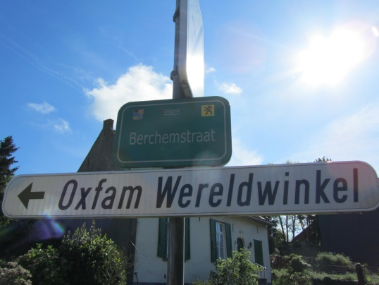

stopplaats 9 : Oxfam wereldwinkel

De lezer leest deze tekst :
In verscheidene arme landen moeten de mensen keihard werken in zeer slechte omstandigheden. En toch verdienen ze niet genoeg geld om hun gezin te eten te geven. Oxfam wil daar iets aan doen.

Wat doet Oxfam?
Dikwijls geven mensen geld om de arme landen te helpen. Maar daardoor blijven die landen van ons afhankelijk. Het is beter om hen met respect te behandelen en eerlijke handel te voeren.

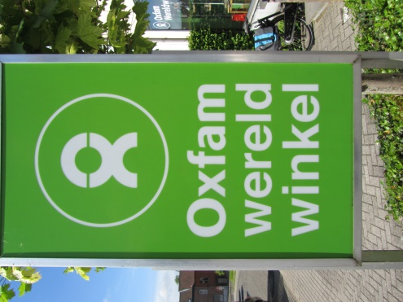

EERLIJKE HANDEL
Wat wil dat zeggen? Denk eerst zelf eens na en vraag het dan aan de verkoopster in de winkel. De verkoopster doet dit werk vrijwillig, dit wil zeggen dat zij er niet voor betaald wordt. Zij doet dit voor het goede doel.

Vul de tekst aan.
Kies uit : juiste – rechten – omstandigheden – school – leven

Meestal kopen verdelers hun koopwaar voor een zeer lage prijs bij de producent (maker), soms zo laag dat de producent niet kan ………………………….. van wat hij verdient. Eerlijke handel drijven betekent dat je de producent een …………………….. prijs geeft voor zijn goederen.
Dat is een prijs waarmee hij zijn gezin kan onderhouden. De producent moet er woning, kleding, voedsel en medicijnen mee kunnen betalen. Dan kan hij ook zijn kinderen naar ………………………. sturen. Oxfam probeert ervoor te zorgen dat de producenten in goede …………………………………………………………. kunnen werken. Want ook zij hebben ……………………………….

Ik wil deze producten in de wereldwinkel kopen. Zet de prijs erbij en reken uit hoeveel ik moet betalen. Zet er ook het land bij vanwaar het product afkomstig is.
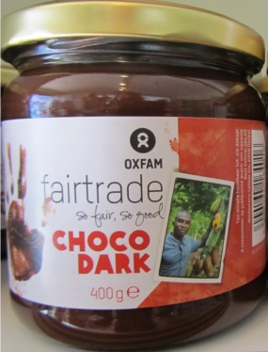 | prijs : €  land van herkomst :
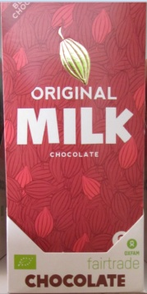 | prijs : €  land van herkomst :
prijs : €

land van herkomst :

Wat kun je nog allemaal in de wereldwinkel kopen? Noteer 3 andere zaken :
1) …………………………………………………………………………………………………
2) …………………………………………………………………………………………………
3) …………………………………………………………………………………………………
Bedank vriendelijk de verkoopster en verlaat de winkel. Keer terug en ga naar de start- stopplaats.
En, hebben jullie Dilbeek beter leren kennen? Wat vond je het interessantste? Welke opdracht vond je leuk of minder leuk? Waren de vragen gemakkelijk of eerder moeilijk? Noteer hieronder wat je van deze leeruitstap vond.
………………………………………………………………………………………………………………………………………………………………………………………………………………………………………………………………………………………………………………………………………………………………………………………………………………

